Rapport d'optimisation

7./ J'ai minimiser le contenu des fichiers CSS & JS pour alléger le chargement de la page web.

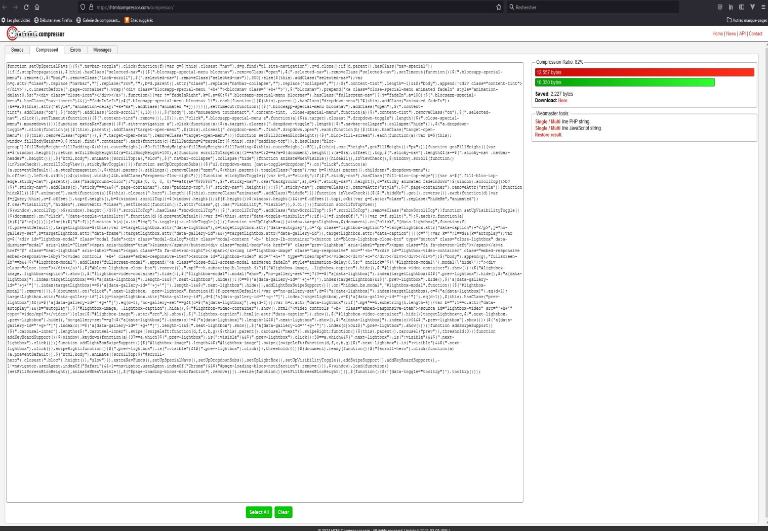

Pour effectuer cette compression j'ai utilisé le logiciel HTML compressor